1.成分要求：①进口超细澳毛；②抗起球腈纶；③抗静电纤维，干燥天气不产生静电；
2．不变形、松弛尺寸变化率：长度≤-8％／宽度≤-4％；
3．毡化尺寸变化率：≤-8％；
4．耐洗、耐汗渍、耐水、耐干摩色牢度：≥3-4级；
5．甲醛含量：成品释放甲醛含量应优于GB 18401-2010
毛衣中B类产品规定；
6.pH值限量：pH值限量为应优于GB／T 7573-2002
规定；
7．服装尺码：S（150-155）、M（155-160）、L（160-165）、
XL（165-170）、2XL（170-175）、3XL偏胖（175-180）
- 整体要求：开衫、V领，简单美观大方，穿着舒适、不起球、不褪色、易洗耐磨、防缩水、抗皱、不变形、透气、吸湿、排汗。
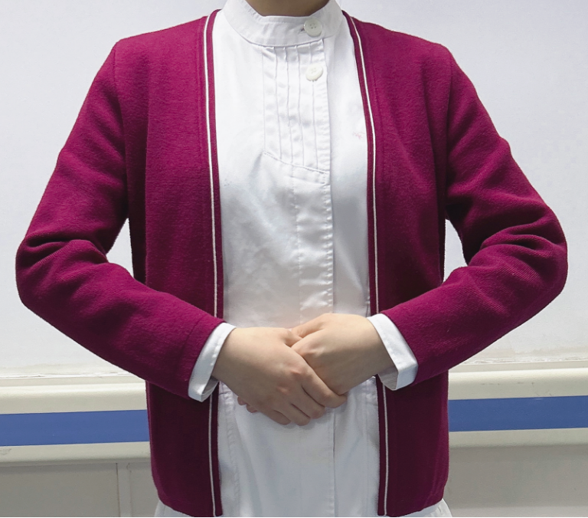
- 颜色款式详见下图：

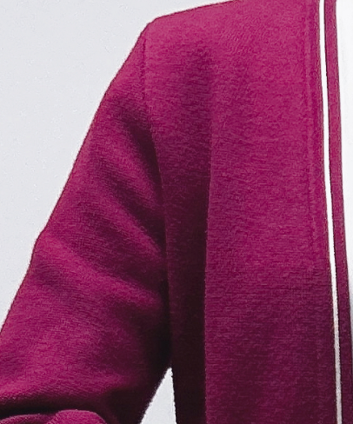
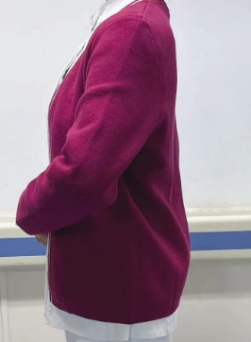
注：1、2、3、4、5、6需提供第三方公司的检测报告。
- 提供样品：每个码数一件，并标注投标人全称（标注方法：“xx投标单位，护士衣样品”）。
- 供应商可根据需要自行到郑州大学第五附属医院11号楼603查看毛衣款式。

